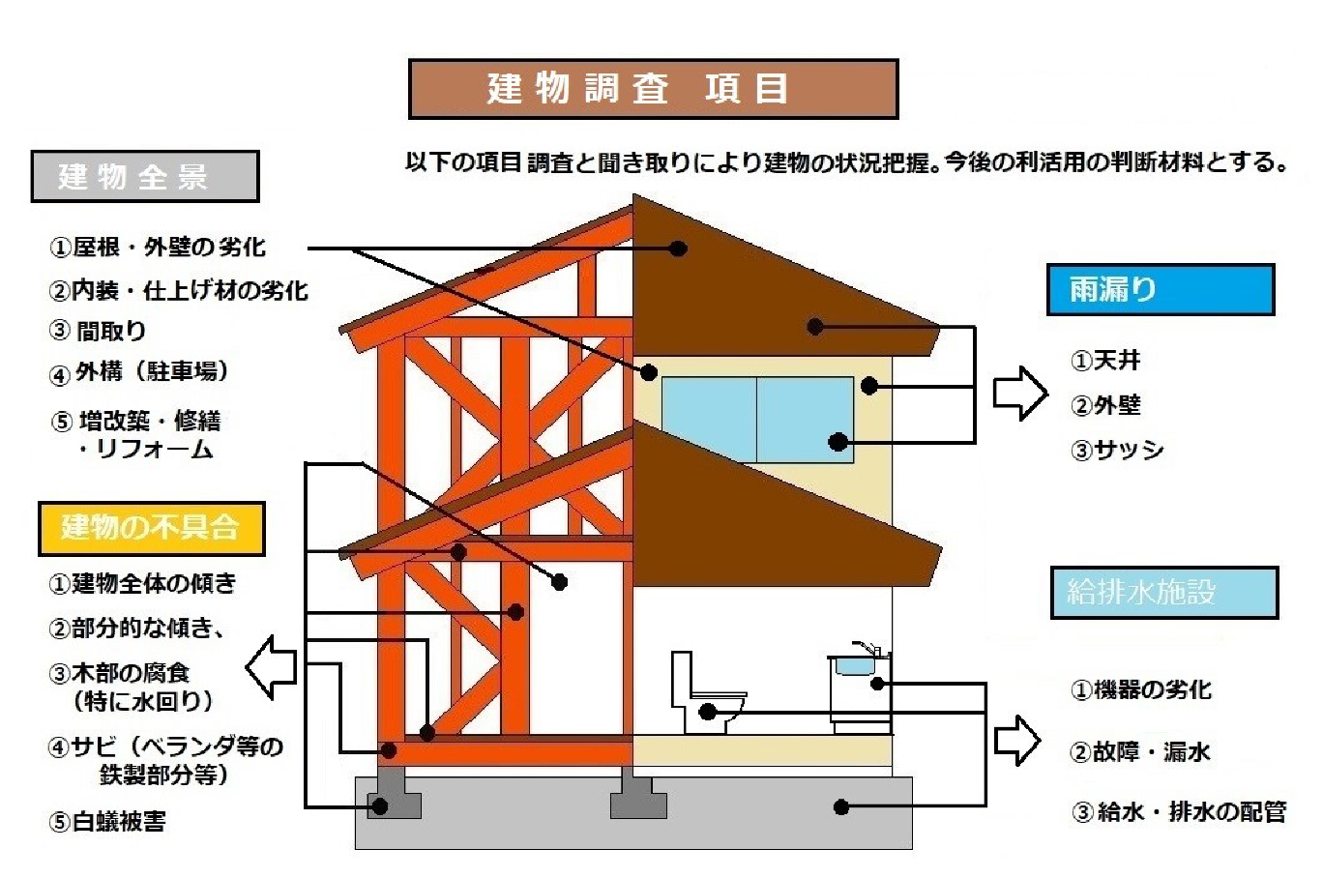
- 建物老朽化について専門家初見

- わが家の終活バランスシートについて
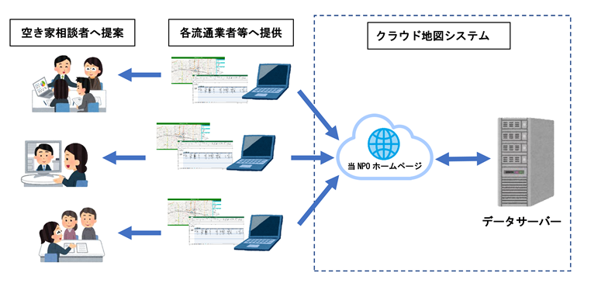
わが家の終活バランスシートは資料提供者(流通業者や専門家)がクラウド地図システムからの公的情報等を使い空き家の不動産調査書やバランスシートを作成したものです。

